Модификация галлием цеолитного катализатора ZSM-5: синтез, исследование свойств и применение для ароматизации нормального гексена
Дай Сыцзин
Студент (магистр)
МГУ имени М.В. Ломоносова
Институт русского языка и культуры
e-mail: sijingdai@163.com

Выхлопы автомобильного транспорта наносят вред окружающей среде. Наибольшее загрязнение вызывают токсичные и вредные вещества: оксид углерода (II), оксиды азота, оксиды серы. Они образуются сгоранием нежелательных компонентов бензина (например, олефинов). Уменьшить содержание олефинов в бензине возможно с помощью катализатора ZSM-5 [1]. Общая формула этого алюминиевого цеолита NanAlnSi96-nO192-16H2O. Структура содержит поры, в которые может пройти молекула определенного размера. Катализатор ZSM-5 называют молекулярным ситом.
Цель моей работы: получить новый катализатор серии ZSM-5, содержащий галлий, изучить его структурные и физико-химические характеристиками методами XRD, SEM, каталитические свойства в ароматизации нормального гексена (C₆H₁₂).
Методом пропитки получен катализатор ZSM-5, модифицированный галлием. Метод описан в статье [2, 3]. Морфология модифицированных частиц не изменилась (рисунок 1).

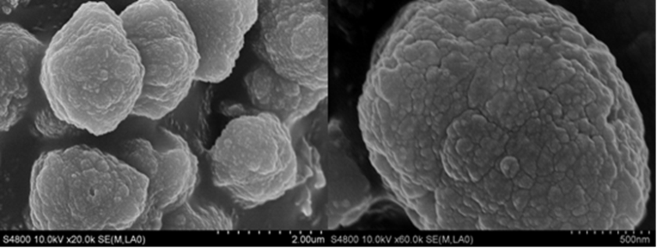
Рисунок 1. Микрофотография полученных катализаторов.

Проведенные каталитические исследования показали, что Ga-ZSM-5 является перспективным катализаторов ароматизации гексена. При увеличении содержания галлия, активность увеличивается.
Показано, что Ga-ZSM-5 является хорошим катализатором ароматизации гексена.

Литература
- Long H, Wang X, et al. Study of n-octene aromatization over nanoscale HZSM-5 zeolite [J]. Micropor. Mesopor. Mater., 2009, 119:18-22.
- Wang P, Shen B, Gao J. Synthesis of ZSM-5 zeolite from expanded perlite and its catalytic performance in FCC gasoline aromatization [J]. Catal. Today, 2007, 125:155-162.
- Shiralkar V P, Joshi P N, Eapen M J, et al. Synthesis of ZSM-5 with variable crystallite size and its influence oil physicochemical properties[J]. Zeolites, 1991, 11(5):511-516.

